נושא הדף: במדבר, פרק יח: מתנות כהונה- דף עבודה
לכיתות: ג-ו'
מאת: סיני ריינר
מתנות כהונה

מי אוכל והיכן | ביאור | מתנה | פס'
 |  | קורבנות- קודשי קודשים
כל טהור בכהנים (זכר ונקבה). בירושלים בלבד
 |  |  | יב'
 | את הפרות הראשונים הגדלים מביאים לכהן
 | כמו הקדש, רק שאין הולך למקדש אלא לכהנים.
 |  | פדיון הבן
 |  | בכור בהמה טהורה
 |  | בכור בהמה טמאה
 | נותנים ללוי עשירית מכל הפירות או התבואה
כל טהור בכהנים (זכר ונקבה), בכל ישראל. | 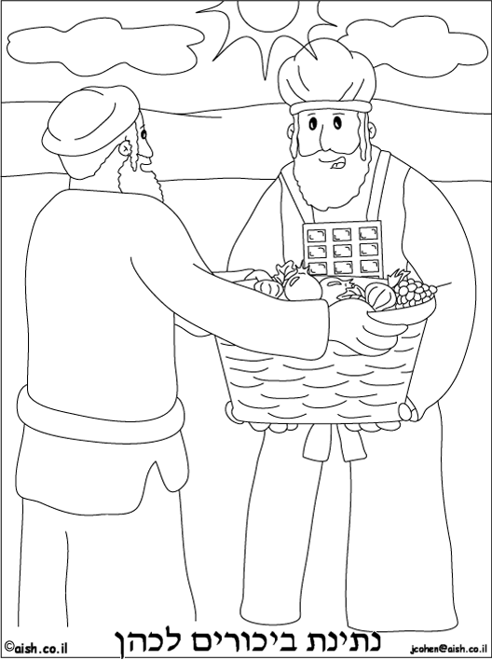 |  | כו'- כח'

